**Класс: 2 «а»- 13.04.2020год**

**2 «б»- 13.04.2020год**

**2 «в»-17.04.2020год.**

**2 «г»- 16.04.2020год**

**Тема:** Местонахождение людей и их возраст. Правила чтения (Урок повторения)

**Лексика:**  (повторить слова)

**They** -они

**brother** - брат

**mother** - мама

**father** - папа

**three** - три

**throne** - трон

**thick** – толстый ( о предметах)

**thin** – тонкий ( о людях, животных, предметах)

**Объяснение темы:** **Повторение структуры How old are you? (сколько тебе лет?)**

**Выполнить упражнения:**

**Ex 3, page 61** Прочитайте эти слова и повторите звуки (устно).

**Ex 5, page 62** Прочитать вопросы и найдите к ним ответы (письменно).

**Ex 6, page 63** Поработайте в паре (устно) и составить рассказ о себе (письменно)

**Класс: 2 «а»- 14.04.2020год**

**2 «б»- 14.04.2020год**

**2 «в»-18.04.2020год.**

**2 «г»- 18.04.2020год**

**Тема:** Обозначение множественности и ведение счет. Лексика. Множественное число существительных (Урок ознакомления с новым материалом)

**Лексика:**  (повторить слова)

**You –** ты/вы

**tulip -** тюльпан

**pupil -** ученик

**student -** студент

**cute -** милый

**pie -** пирог

**bike -** велосипед

**Объяснение темы:** Единственное число обозначают- один предмет

Множественное число обозначают- несколько предметов

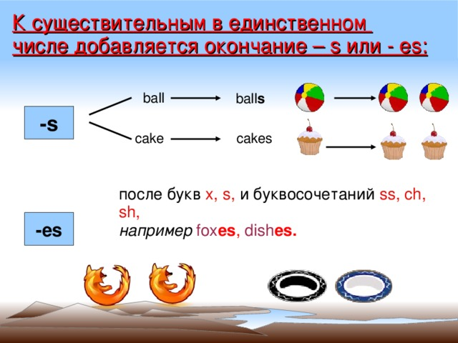

**Выполнить упражнения:**

**Ex 2, page 64** Прочитайте слова и обратите внимание на окончания (устно).

**Ex 3, page 64** Прочитайте и сделайте перевод (письменно).

**Класс: 2 «а»- 20.04.2020год**

**2 «б»- 20.04.2020год**

**2 «в»-24.04.2020год.**

**2 «г»- 23.04.2020год**

**Тема:** Обозначение множественности и ведение счет. Лексика. Множественное число существительных (Урок повторения)

**Лексика:**  (повторить слова)

Cock-cocks

Car-cars

Mug-mugs

Pie-pies

Box-boxes

Bench-benches

Rose-roses

Fox-foxes

Map-maps

**Объяснение темы (повторение)** Единственное число обозначают- один предмет

Множественное число обозначают- несколько предметов



**Выполнить упражнения:**

**Ex 5, page 65** Назови количество предметов на рисунке (письменно).

**Ex 2, page 66** Скажи, что это за животные (письменно).

**Класс: 2 «а»- 21.04.2020год**

**2 «б»- 21.04.2020год**

**2 «в»-25.04.2020год.**

**2 «г»- 25.04.2020год**

**Тема:** Обозначение множественности. Именование объектов. Правила чтения. Глагол быть.

**Лексика:**  (повторить слова)

Cock-cocks

Car-cars

Mug-mugs

Pie-pies

Box-boxes

Bench-benches

Rose-roses

Fox-foxes

Map-maps

**Объяснение темы Правила чтения:**  Знакомство с новыми сочетаниями букв **ir, er,** **ur** – читаются одинаково – (3:) прослушайте аудиозапись (225)

**Ex 3, page 70** Прочитайте слова с новыми сочетаниями и выучить.

**Выполнить упражнения:**

**Ex 3, page 67** Скажи, какие предметы и в каком количестве ты видишь на картинке (письменно).

**Ex 2, page 70** Изменить эти предложения так, чтобы в них использовалась краткая форма глагола (письменно).

**Класс: 2 «а»- 27.04.2020год**

**2 «б»- 27.04.2020год**

**2 «г»- 30.04.2020год**

**Тема:** Выражение префереций. Мне нравится (Урок ознакомления с новым материалом)

**Лексика:**  (повторить слова)

Bird - птица

Girl - девочка

Birch - берёза

Nurse - медсестра

Turtle - черепаха

Purple – фиолетовый, лиловый

Mermaid - русалка

Servant - слуга

Fern - папоротник

**Объяснение темы: Выражение I like (переводится) – Я люблю, мне нравится.**

**Выполнить упражнения:**

**Ex 4, page 74** Послушайте за диктором и повторите (устно).

**Ex 6, page 74** Подбери слова в рифму, чтобы закончить стишок (письменно).

**Класс: 2 «а»- 28.04.2020год**

**2 «б»- 28.04.2020год**

**Тема:** Выражение префереции. Местоположение объектов. Предлоги. Лексика

**Лексика:**  (повторить слова)

Bird - птица

Girl - девочка

Birch - берёза

Nurse - медсестра

Turtle - черепаха

Purple – фиолетовый, лиловый

Mermaid - русалка

Servant - слуга

Fern - папоротник

**Объяснение темы (повторение)** **Выражение I like (переводится) – Я люблю, мне нравится.**

**Основная тема урока Предлоги:** <https://nsportal.ru/nachalnaya-shkola/inostrannyi-yazyk/2017/02/20/predlogi-mesta>

**Выполнить упражнения:**

**Ex 2, page 75** Послушай диктора(231) и скажи, какие из них тебе нравятся (письменно).

**Ex 4, page 76** Запишите предложения и переведите (упр на тему предлоги)